SOURCES

Appareils à combustion

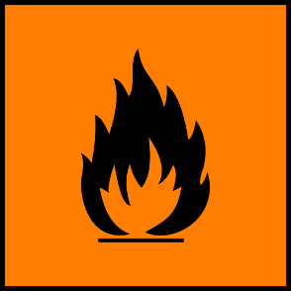

CAUSES
Mauvais entretien des appareils des appareils de chauffage ou de production d’eau chaude

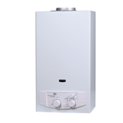

CAUSES
Mauvaise aération du logement
Mauvaise évacuation des fumées

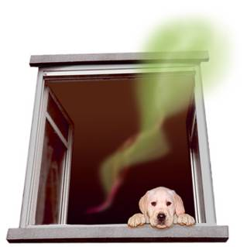

CAUSES
Mauvaise utilisation des appareils de chauffage d’appoint

POLLUANTS

Monoxyde de Carbone
(CO)
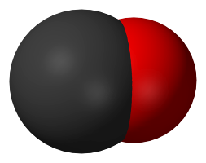

CONSEQUENCES

- Troubles respiratoires
- Maux de tête
- Vertiges
- Troubles digestifs
- Asphyxie
- Gaz mortel à forte dose

SOLUTIONS
Faire vérifier les installations par un professionnel
chaque année

SOLUTIONS
Ne pas utiliser les appareils de chauffage d’appoint en continu

SOLUTIONS
Aérer le logement

CAUSES

Dégâts des eaux
infiltrations

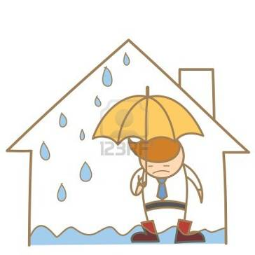

CAUSES
Activités domestiques :
- Cuisine
- Douche
- Séchage du linge
- Appareils à combustion
- …

CAUSES
Mauvaise aération du logement

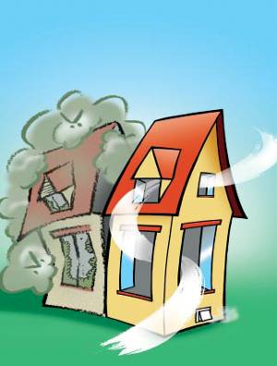

SOURCES
Humidité
(eau)

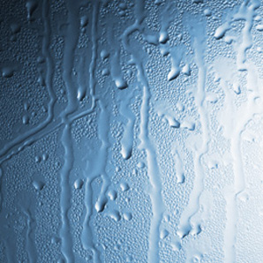

CONSEQUENCES
- Problèmes respiratoires
- Rhinites
- Mycoses
- Eczéma
- Asthme
- …

POLLUANTS
Moisissures et
autres micro-organismes

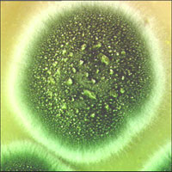

SOLUTIONS
Séchage du linge à l’extérieur si possible

SOLUTIONS
Aération suite à une
activité productrice de vapeur d’eau (même si présence d’une VMC)


SOLUTIONS
En cuisine :
Allumer la hôte aspirante
Mettre un couvercle sur les casseroles

SOLUTIONS
Ne pas obstruer
et nettoyer les grilles de ventilation

SOURCES
Tabagisme
(première source de
pollution dans les logements)
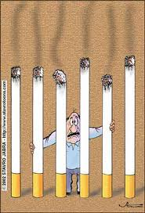

CAUSES
Fumer ou respirer la fumée (tabagisme passif)

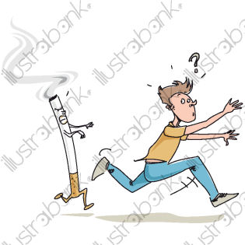

POLLUANTS
Nombreuses particules et substances dangereuses :
- Goudrons
- Acétone
- Mercure
- Plomb
- Benzène
- …

CONSEQUENCES

- Cancers
- Maladies cardiovasculaires
- Asthme
- …

SOLUTIONS

Ne pas fumer à
l’intérieur du logement
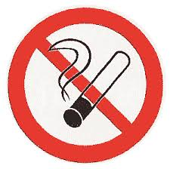

POLLUANTS
Composés Organiques Volatils (COV)

Le terme regroupe plusieurs centaines de composés chimiques (dont le benzène et le formaldéhyde)
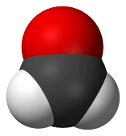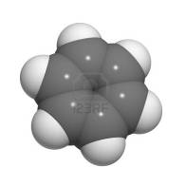

CAUSES

Dégagement de polluants
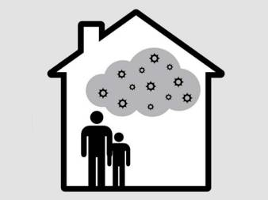

SOURCES

Produits ménagers

SOURCES

Meubles fabriqués avec des panneaux de particules

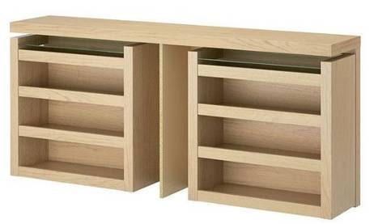

SOURCES
Peintures, colles, vernis

SOURCES
Encens,
bougies parfumées, désodorisants



CONSEQUENCES
A court terme :
- Troubles respiratoires
- Irritation des yeux, du nez, de la gorge
- Réactions allergiques
A long terme :
- Suspicion de toxicité pour la reproduction
- Suspicion de caractère cancérogène

SOLUTIONS

Aérer le logement
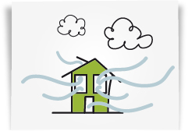

SOLUTIONS

Sélectionner des produits éco- labellisés

SOLUTIONS

Fabriquer ses propres produits d’entretien

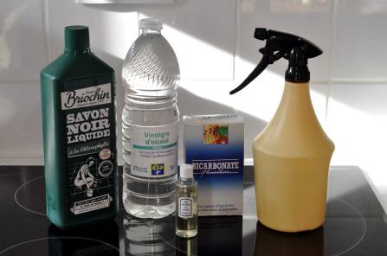

SOLUTIONS
Etiquette COV
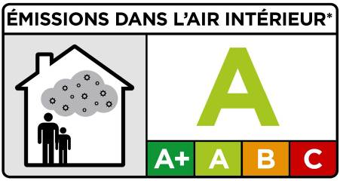
Information sur le niveau d’émission de substances volatiles dans l’air intérieur, présentant un risque de toxicité par inhalation, sur une échelle de classe allant de A+ (très faibles émissions) à C (fortes émissions)

POLLUANTS
Allergènes

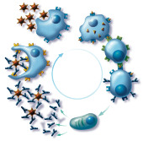

CAUSES

Animaux domestiques



SOURCES

Tapis, moquettes, rideaux, poussière
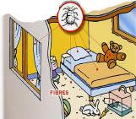

SOURCES

Poils



CAUSES

Présence d’acariens
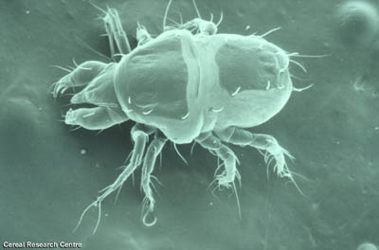

SOLUTIONS
Laver tissus, draps…

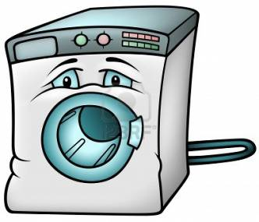

CONSEQUENCES
- Rhinites
- Conjonctivites
- Aggravation des crises d’asthme
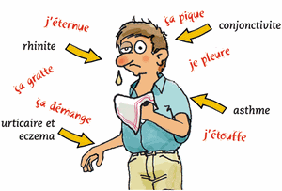

SOLUTIONS

Eliminer régulièrement poussière et
poils d’animaux



